**Farm Whiter Skeleton – Médio**

**Link:** [**https://www.youtube.com/watch?v=CxLGiAzYb70**](https://www.youtube.com/watch?v=CxLGiAzYb70)

**Materiais:**

* Obsidian
* Blocos de apoio
* Alçapões
* Piglin
* Etiqueta
* Baús
* Funis
* Blocos de construção (para paredes)
* Lajes
* Escada de mão

**Construção da farm:**

Vá para o Nether e encontre uma fortaleza. Lá encontre uma encruzilhada, pois são nelas que os Whiter Skeletons spawnam.

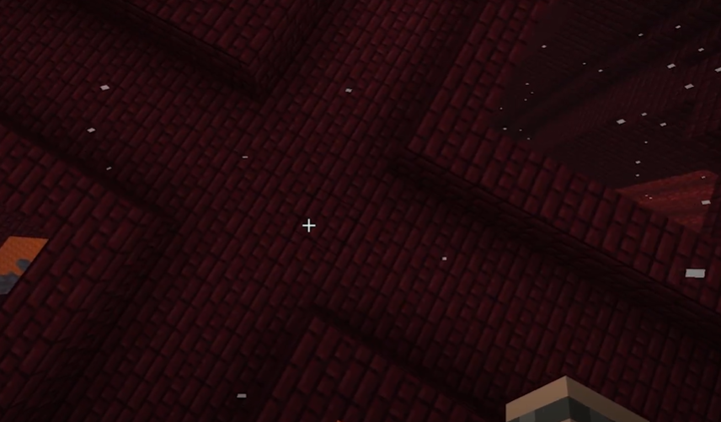

Chegando lá quebre os blocos das 4 pontas da encruzilhada.

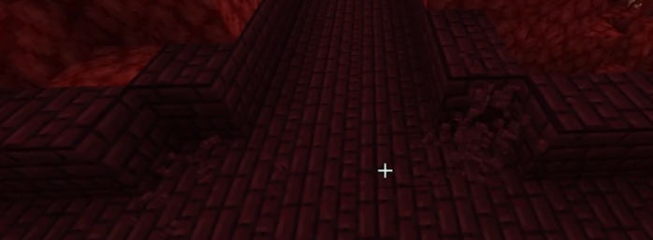

Quebre 3 blocos na frente de cada lado com 1 bloco de distância como mostra a foto:

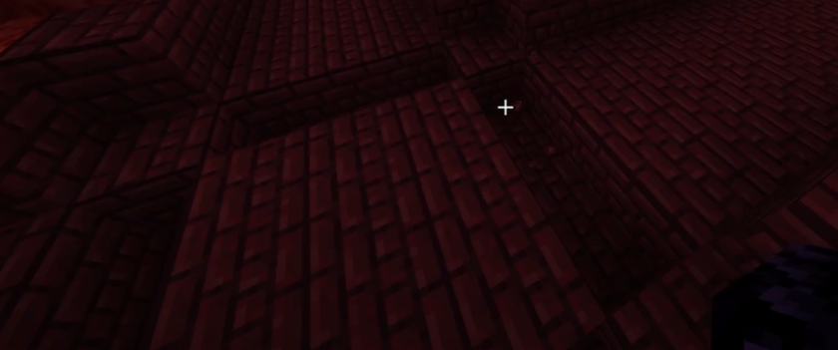

Coloque blocos de Obsidian nos buracos feitos e erga em cada lateral uma coluna de 4 blocos (com o 4º bloco podendo ser um bloco de apoio), formando assim 4 portais na encruzilhada.

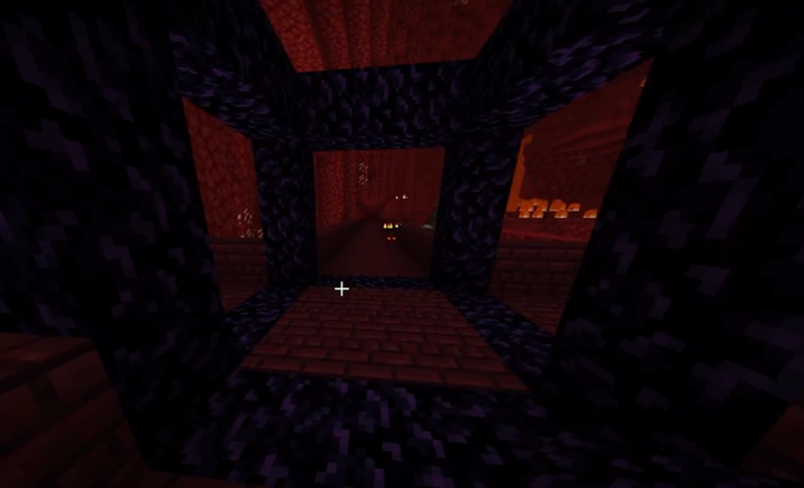

Coloque 3 blocos no meio dos portais com 4 alçapões ao redor do 2º e do 3º bloco. Depois destrua os blocos.

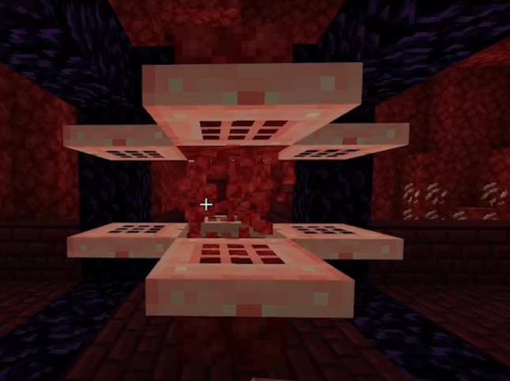

Encontre e leve um Piglin até os alçapões. Coloque uma etiqueta nele para ele não desespawnar.

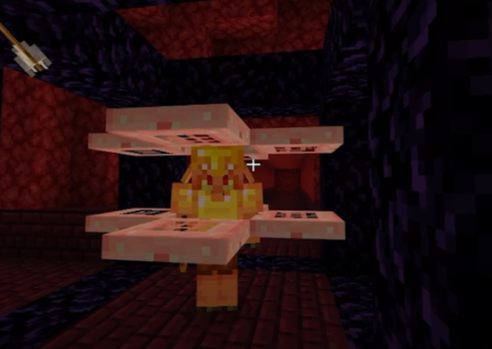

Ligue os portais e veja onde ele te levará no outro mundo.

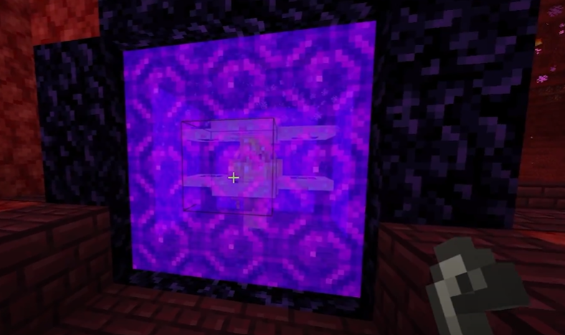

Caso o portal esteja em uma caverna quebre-o e construa ele nas mesmas coordenadas, mas na superfície.

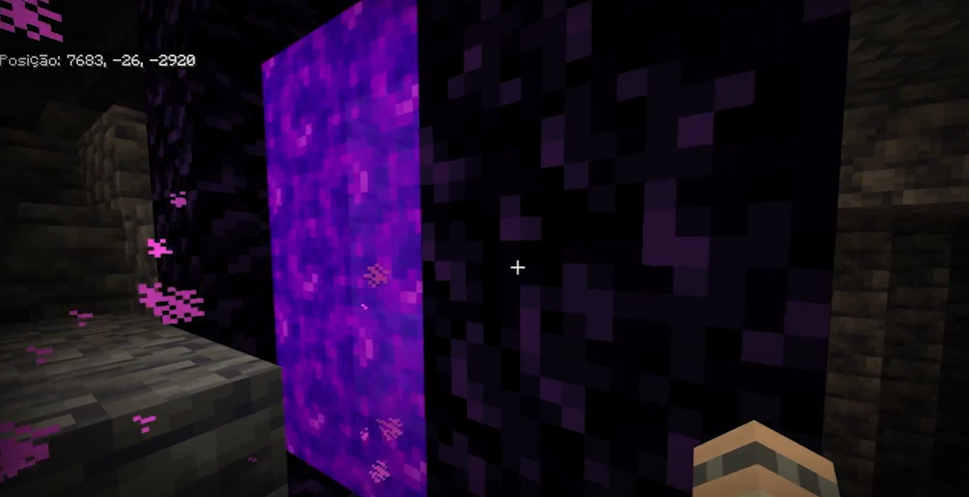

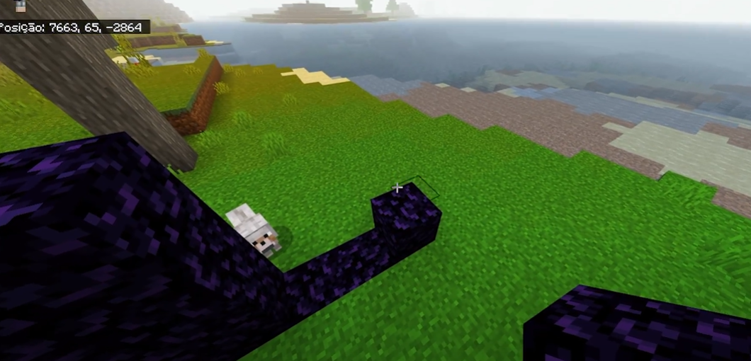

Faça um buraco 2x2 com 3 blocos de profundidade em um dos lados do portal. Depois cave 2 blocos na direção oposta ao do portal. Logo na sequência faça uma escada cavando os blocos.

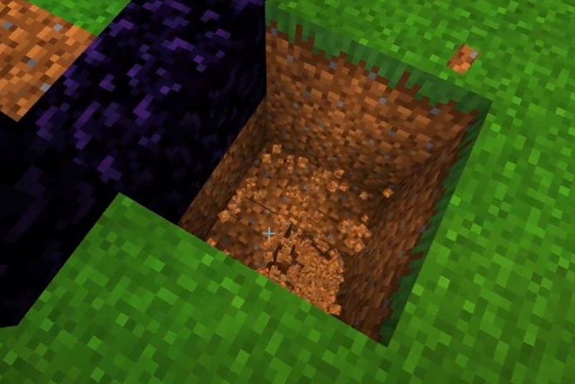

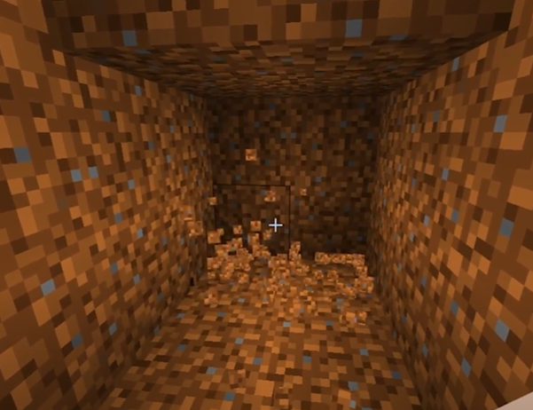

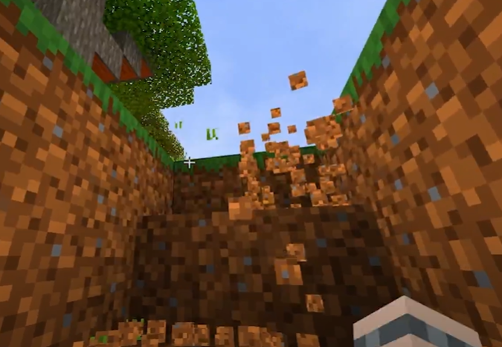

Faça dois buracos e coloque baús duplos neles, também conecte funis aos baús. Acima do buraco coloque 4 alçapões abertos.

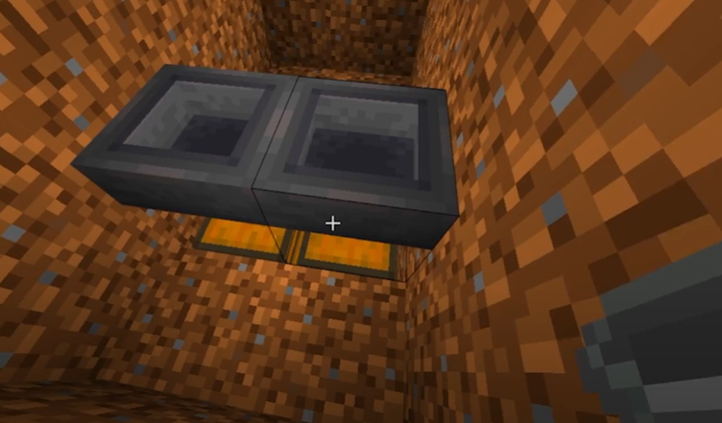

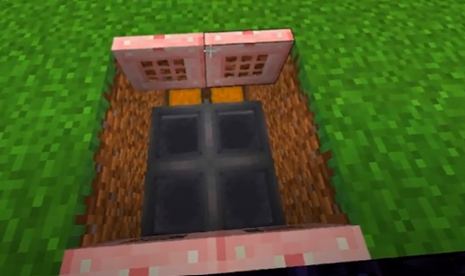

Construa paredes laterais e atrás do portal.

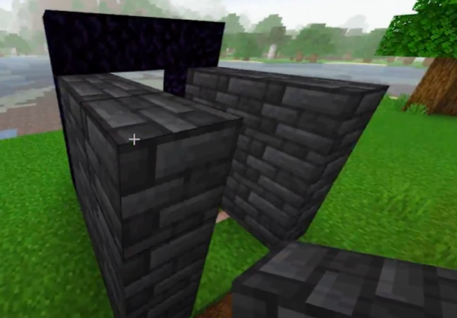

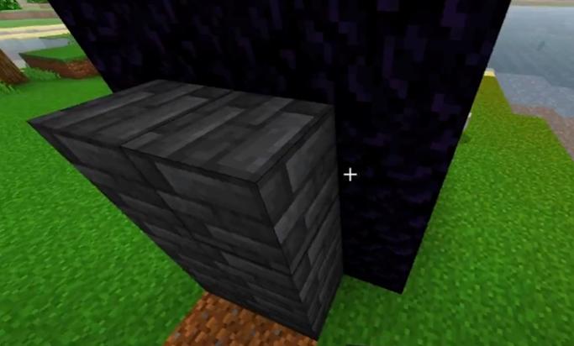

Coloque lajes sobre os funis e ligue o portal.

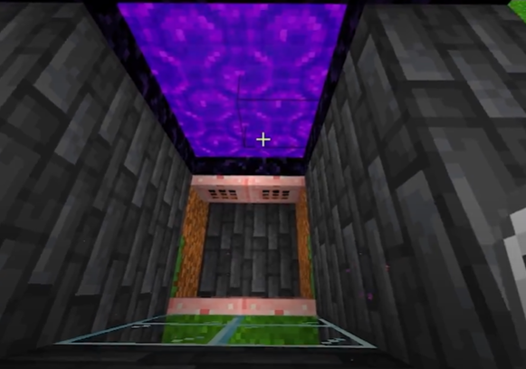

Volte ao Nether e a 50 blocos de distância crie outro portal. Ao sair pelo novo portal localize o portal da farm na região. (a partir de agora você só irá utilizar o 2º portal para acessar a farm, já que criamos uma área para abater os Whiters no portal anterior)

Suba 25 blocos acima da farm e faça uma base para ficar protegido AFK.

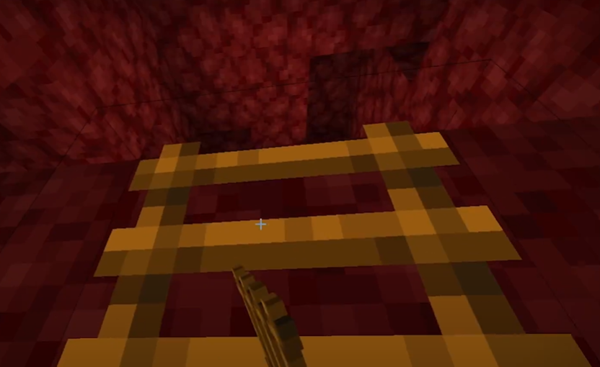

Com o tempo os Whiters irão entrar no portal da encruzilhada e ficarão presos na farm.

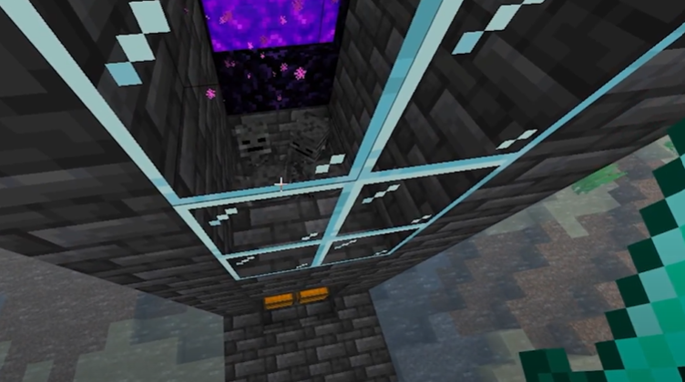

Mate os Whiters que eles droparão seus recursos. Vale lembrar que uma cabeça de Whiter é rara portanto, pode ser que demore um pouco para ela dropar. Use espada com Pilhagem III para obter mais recursos ao mata-los.

